Alexandre Coelho

Encontra-se presente neste guia de estudos, a matéria (resumida) necessária para o primeiro teste de Complementos de Base de Dados (CBD). Note-se que, os slides apresentados em aulas teóricas, incluem perto de 200 dispositivos.

Guia de Estudos para Complementos de Base de Dados – 2019/2020

**Índice**

1. Metadados 3

Acesso aos Metadados – MS SQL 3

***Sys Schema Views*** 3

***Information_Schema Views*** 3

Information_Schema vs Sys Schema Views 3

***Information_Schema*** 3

***Sys Schema Views*** 4

Bases de Dados de sistema 4

***MS SQL*** 4

Information_Schema – Views dos Metadados 4

Sys Schema – Views dos Metadados 5

System Stored Procedures and Functions 5

Stored Procedures de Sistema vs Consultas 6

Stored Procedures – SP’s para acesso a Meta informação 6

2. Storage 7

Estrutura de Ficheiros 7

Tipos de Armazenamento 7

Discos Magnéticos 8

RAID 9

**RAID 0** 9

**RAID 5** 10

**RAID 10 (1+0)** 10

**Fatores de Decisão** 10

**Recomendações RAID** 11

**Variable-Lenght Records** 11

**Organização dos Registos em Ficheiros** 12

**Buffer Manager** 14

**Files & Filegroups** 15

3. Índices 19

**Definições** 19

**Índices Ordenados** 20

**Índices “densos”** 20

**Índices “esparsos”** 20

Índices Secundários 21

**Índices Primários e Secundários** 22

**Índices B+ - Tree** 23

**Estrutura dos nós** 24

**Estrutura dos nós folha** 24

**Índices B-Tree** 27

**Hashing – estático** 28

**Bucket overlflow** 31

**Índices *Hash*** 31

***Hash*** **Dinâmico** 32

***Hash* extensível vs outros métodos** 33

4. Processamento de Queries 33

**Parser** 34

**Planos de Execução** 34

**Plano Físico** 38

5. Índices – MS SQL 39

**Tipos de Índices MS SQL** 39

**Cover vs Composite Index** 39

**Filtered índex** 39

# Metadados

As bases de dados têm de manter um conjunto de dados sobre os dados. Esta informação está persistida no que se costuma designar o ***Catálogo*** ou ***Dicionário***.

## Acesso aos Metadados – MS SQL

### ***Sys Schema Views***

* Uma das formas (preferencial = desempenho) de aceder aos Metadados;
* Por serem *views*, suportam a independência de eventuais alterações “físicas” às tabelas de sistema;
* Quer as *views*, quer as colunas, são auto-descritivas, de forma a aprender a informação relativa aos Metadados solicitados.

### ***Information_Schema Views***

* Seguem as definições standard ISO relativas às vistas sobre o catálogo;
* Apresentam a informação dos Metadados em formato independente de qualquer implementação das tabelas do catálogo;
* As aplicações quando usam esta coleção de *views* são tendencialmente mais portáveis entre diferentes SGBDs.

## Information_Schema vs Sys Schema Views

### ***Information_Schema***

* “names friendly” (Vantagem);
* Joins através de names (Vantagem);
* Standard/potencialmente mais interoperável (Vantagem);
* Informação mais limitada (Desvantagem);
* Desempenho pode ser inferior (Desvantagem).

### ***Sys Schema Views***

* Melhor desempenho (Vantagem);
* Informação mais pormenorizada (Vantagem);
* Orientada a objetos (Característica);
* Joins por objectID (Característica);
* Menos inteligível (Desvantagem);
* Proprietário (Desvantagem).

## Bases de Dados de sistema

### ***MS SQL***

* Contem a BD: ***master***:
* Armazena informações sobre as bases de dados e seus objetos existentes no SGBD;
* Muito importante pois preserva (meta) informação sobre use DBs (Ex: logins):
* Contudo há que assegurar que não se inscreva diretamente objetos sobre esta (USE ‘uBD’).
* Objetos de uma BD:
* Tabelas que suportam os registos;
* Tipos de dados (de sistema e definidos pelo utilizador);
* Constraints;
* Índices;
* Views;
* Stored Procedures;
* Funções;
* Triggers;
* …

## Information_Schema – Views dos Metadados

* Cada view do ***Information_Schema*** contém meta informação sobre os objetos armazenados numa base de dados;

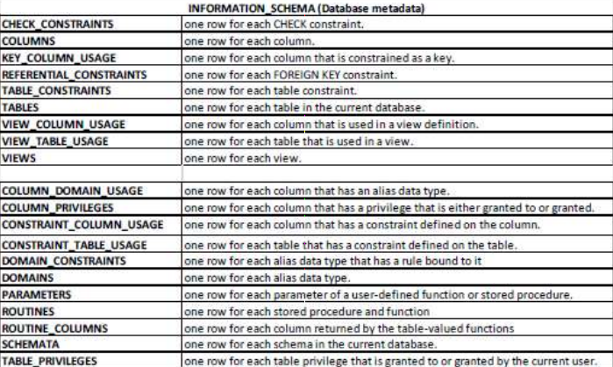

## Sys Schema – Views dos Metadados

* Cada view do ***Sys Schema*** contém meta informação sobre os objetos armazenados numa base de dados

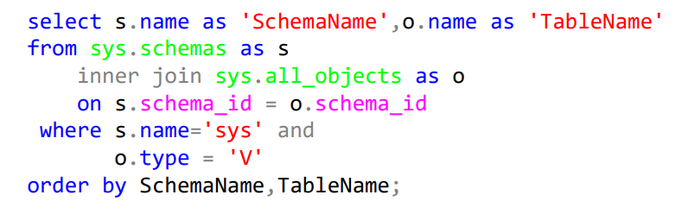

## System Stored Procedures and Functions

* Stored Procedures e functions de sistema retornam informação de catálogo;
* Tratam-se de sps e functions especificas do MS SQL
* Contudo isoladas da implementação do catálogo subjacente.

## Stored Procedures de Sistema vs Consultas

* Lista de tabelas de utilizador numa BD – “***Select name from sys.all_objects where type = ‘U’***”;
* Ou simplesmente, ***exec sp_tables***.

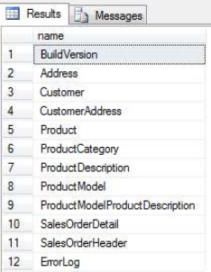

## Stored Procedures – SP’s para acesso a Meta informação

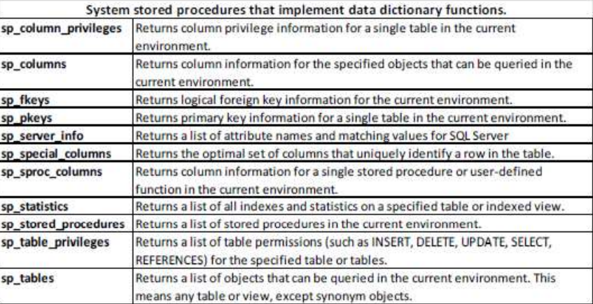

# Storage

## Estrutura de Ficheiros

Uma BD é mapeada num conjunto de ficheiros persistidos em disco sobre o filesystem do sistema operativo.

Um ficheiro:

* Constituído por conjunto de blocos (blocks/pages):
* E.g. 4 a 8 KB (mas pode ser redefinido).
* Um bloco conterá vários registos (em aplicações especificas um registo poderá estender-se por vários blocos, e.g. imagem).
* Registos nos ficheiros:
  + Fixed-Length records;
  + Variable-lenght records.

## Tipos de Armazenamento

***Características:***

* Capacidade (e disponibilidade);
* Velocidade de Acesso;
* Preço (por unidade de dados);
* Fiabilidade.

Tipicamente, temos os níveis:

* **Cache**: rápida, de reduzida capacidade, gerida pelo sistema operativo;
* **Memória RAM**: para dados em operação, capacidade média/baixa, muito volátil;
* **Flash/SSD:** acesso rápido, capacidade média alta, não voláteis, caros melhora desempenho num nível adicional de cache;
* **Discos magnéticos:** Na grande maioria ainda os mais utilizados (devido ao custo) grande capacidade, performance qb (dependendo de outros fatores de otimização).
* Suporta a persistência permanente das alterações à base de dados;
* Embora suscetíveis de falha existem precauções possíveis.

## Discos Magnéticos

***Características:***

* Ainda o modo mais comum/disseminado de persistência;
* Prato: duas faces;
* Sector: ~512 bytes;
* Pistas (Tracks): ~50000 to 100000 / prato
* + Interiores : ~500 a 1000 sectores;
* + Exteriores: ~1000 a 2000 sectores.
* Conjunto: de 1 a 5 pratos;
* Cilindro: Considerando o movimento solidário de todas as cabeças/braços!
* Só uma cabeça está ativa em cada instante;
* Controlador/Interfaces (velocidades): SATA, SATA II, SATA 3, SCSI,…

***Medidas de Desempenho***

* ***Velocidade de rotação*** (*Rotational Speed*): número de rotações por minuto;
* ***Tempo de Busca*** *(Seek Time):* tempo necessário para deslocar a cabeça de leitura para o cilindro pretendido;
* ***Atraso de Rotação*** (*Rotational Latency/average latency time*): tempo necessário para o disco na sua rotação, posicionar o sector pretendido, de forma a ser lido pela cabeça de leitura;
* ***Track-To-Track Seeks:***tempo necessário para mover a cabeça de uma pista para a adjacente (factor relevante na leitura sequencial) [e.g. 0.6 ms (read); 0.9 ms (write)}];
* ***Average Seek Time:*** tempo que em média as cabeças levam a pesquisar informação em pistas aleatórias (factor relevante na leitura aleatória) [e.g 5.2 ms (read); 6 ms (write)];
* ***Access Time:*** intervalo de tempo entre pedido de leitura/escrita e início da transferência de dados;
* **MTTF:** tempo médio entre falhas, medida de fiabilidade do disco.

***Técnicas de recolha dos dados***

* Persistidos em disco segundo a estrutura de blocos (blocks/pages)
* Buffering;
* Read-ahead;
* Scheduling (e.g. elevator);
* File system frag/defrag techniques;
* Non-volátil memory (intermediary) buffers;
* Log disk w/sequencial read/write operations, pre definitive persistence

## RAID

**RAID** – Redundant Array of Independent Disks

* Método de combinar vários discos rígidos de forma a aumentar a capacidade e performance, bem como, originar redundância de dados, prevenindo assim falhas do disco rígido.
* **Redundância** = Fiabilidade (e.g. mirroring/Shadowing)
* Não será completamente eficiente;
* Pode também não ser completamente eficaz! E se falharem os 2 (ou n – e.g. catástrofe natural)
* Não pode haver a perfeita assunção de que as falhas dos discos são independentes.
* Paralelismo = melhoria de Performance (*striping* data, olha para o conjunto como se fosse um disco e blocos são escritos dispersos por vários discos).

### **RAID 0**

* Usa a técnica de *data stripping* (segmentação de dados);
* Várias unidades de disco rígido são combinadas para formar um volume grande;
* Pode ler e gravar mais rapidamente do que uma configuração não-RAID, visto que segmenta os dados e acede a todos os discos em paralelo.
* Não permite redundância de dados;
* Necessita de pelo menos 2 unidades de disco rígido.

**RAID 1**

* Cria um espelho (*mirror*) do conteúdo de uma unidade, noutra unidade do mesmo tamanho;
* A réplica fornece integridade de dados otimizada e acesso imediato aos dados se uma de as unidades falhar.
* Requer um mínimo de duas unidades de disco rígido e deve consistir em um número par de unidades.

### **RAID 5**

* Proporciona o equilíbrio entre redundância de dados e capacidade de disco;
* Segmenta todos os discos disponíveis num grande volume;
* O espaço equivalente a uma das unidades de disco rígido será utilizado para armazenar bits de paridade;
* Se uma unidade de disco rígido falhar, os dados serão recriados através dos bits de paridade.

### **RAID 10 (1+0)**

* É a combinação de discos espelhados (RAID-1) com a segmentação de dados (*data stripping*) (RAID 0);
* Oferece as vantagens de transferência de dados rápida de segmentação de dados, e as características de acessibilidade dos arranjos espelhados;
* A performance do sistema durante a reconstrução de um disco é também melhor que nos arranjos baseados em paridade.

### **Fatores de Decisão**

* Custos de discos extra;
* Requisitos de performance;
* Requisitos de performance em caso de falha (operacional e de reconstrução);
* Implementação: Software vs Hardware (fiabilidade e desempenho).

### **Recomendações RAID**

* **RAID 1**
* Sistema Operativo;
* Transaction Log (devido à boa performance em **escrita**).
* **RAID 5**
* Tabelas de Dados com acesso especialmente em **modo de leitura** – pois tem menos storage overhead, mas maior overhead de escrita (paridade);
* BDs temporárias;
* Backups.
* **RAID 10**
* Tabelas de dados com acesso frequente em modo de Escrita;
* BDs temporárias (com requisitos de maior performance).

**Fixed-Length Records**

### **Variable-Lenght Records**

* Armazenamento de múltiplos registos que:
* Contenham campos de tipos com “comprimento variável”;
* Ou, oriundos de “entidades tipo” diferente.
* Como representar estes registos? (e armazenar nos blocos?)
* De forma a que os valores dos seus campos sejam acedidos/manipulados com facilidade

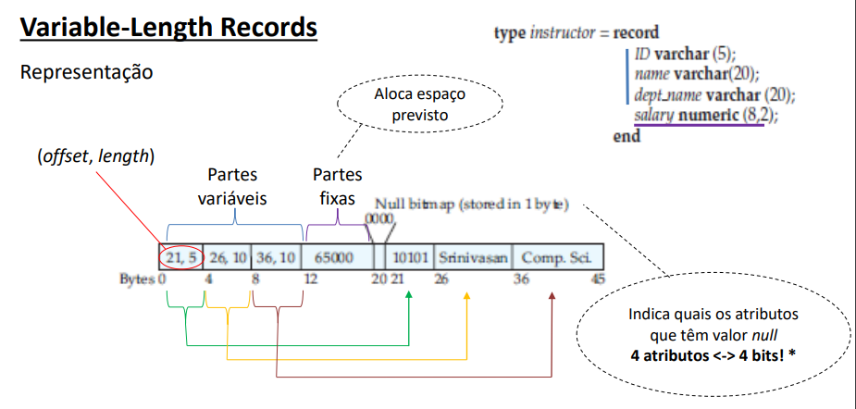

**Armazenamento**

* Como armazenar então nos blocos registos de comprimento variável?
* Normalmente existe um *header* no início de cada block, com:
* O número de registos persistidos;
* A indicação do final do espaço livre no bloco;
* Um array com a indicação da localização e tamanho de cada registo.

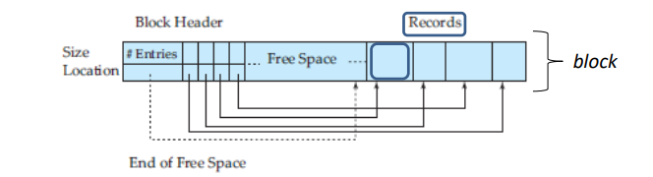

### **Organização dos Registos em Ficheiros**

* Como se podem então organizar os registos pelos ficheiros?
* Alternativas:
* **Heap file organization** – Um registo pode ser colocado em qualquer local do ficheiro em que exista o espaço. Não existe nenhuma ordenação. Tipicamente por cada “relação” (MR);
* **Sequential file organization** – Os registos são guardados sequencialmente segundo a “chave de pesquisa”;
* **Hashing file organization** – A localização é função do cálculo de uma função *hash* que mapeia o registo no seu bloco dentro do ficheiro.

Multi-table clustering

* Bases de dados simples e (expectavelmente) “pouco” populadas, têm tipicamente uma estrutura simplificada
* Tuplos de uma relação são representados como fixed-lenght records;
* E as relações podem estar mapeadas numa estrutura de ficheiros simples: 1 relação – 1 ficheiro.
* Em BDs mais exigentes (em performance e considerando dimensão e volume de dados)
* O SGBD fará a gestão do(s) ficheiro(s);
* Dos blocos nos ficheiros;
* Dos registos a persistir nos blocos.
* Nos casos em que as múltiplas relações são guardadas no mesmo ficheiro
* Existe por vezes a preocupação de que os blocos contenham registos de uma só relação.
* Contudo, pode justificar o acrescento de complexidade de juntar tuplos de relações diferentes num mesmo bloco;
* Consideremos:

Select dept_name, building, budget, ID, name, salary from department join instructor;

* Estes registos podem estar espalhados por diversos blocos forçando várias leituras de blocos diferentes

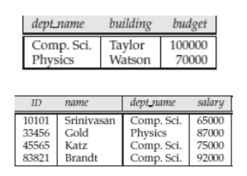

* Uma organização física dos registos das relações *department* e *instructor* que melhoraria a performance da anterior *join query*.

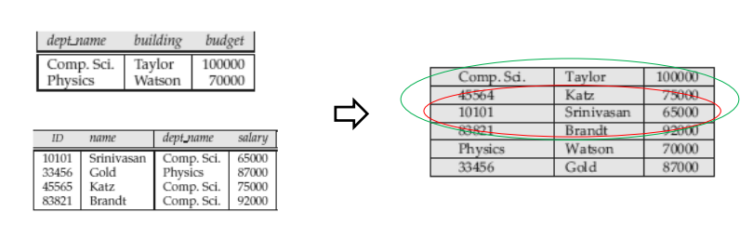

* Contudo poderia haver agora *queries* (até mais simples) com pior performance e.g. “*Select * from department”*;
* Mesmo mantendo uma “lista” de departamentos através de apontadores,

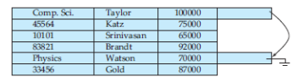

* Pode requerer acesso a mais blocos, pois agora os blocos contendo também *instructors* conterão necessariamente menos departamentos
* Dependerá dos dados;
* Das queries pretendidas;
* E da performance para aquelas que possam ser mais exigentes.

### **Buffer Manager**

* Um dos objetivos de uma implementação de um SGBD é minimizar o número de transferências de blocos entre o disco e a memória.
* Umas das formas é manter tantos *blocks* quanto possível em memória.
* O buffer é o local onde se mantêm cópias em memória dos dados (parcela) persistidos em disco;
* Buffer Management:
* Sempre que há uma chamada query/execução ao SGBD
  + Se já existir em buffer o(s) bloco(s) respetivos este é (são) disponibilizado(s);
  + Se o bloco não está no buffer, este terá de alocar espaço para o recolher do disco;
    - Se necessário “livra-se” de algum(s) existente(s) (e.g. LRU, MRU)
      * Copiando-os de volta para o disco se a versão em memória for mais atualizada.
  + Este processo “interno” é transparente para o programa que solicita o SGBD.

### **Files & Filegroups**

* As bases de dados são criadas tendo como suporte um conjunto de ficheiros específicos;
* Os ficheiros podem ser agrupados em *filegroups* de forma a facilitar a sua gestão, localização/persistência e performance no seu acesso;
* Uma base de dados tem que ser criada com pelo menos um ficheiro de dados e um ficheiro de log (exclusivos de cada base de dados).

**Tipos de ficheiros** (da base de dados):

* **Primário** (Primary data file);
* **Secundário** (Secondary data files);
* **Log de Transações** (Transaction log file).

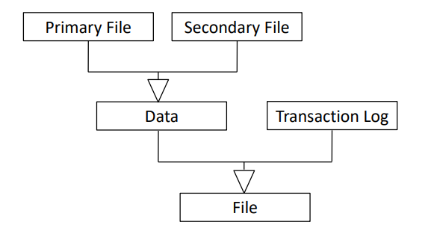

**Ficheiro Primário**

✓ Contém informação de inicialização da base de dados

✓ Agrupa tabelas (de sistema):

▪ geradas/atualizadas automaticamente aquando da criação de uma nova BD

▪ contêm os utilizadores, objetos e permissões de acesso (tabelas, indices, views, triggers e stored procedures, …)

✓ Contém referências para os restantes ficheiros da BD

✓ Dados do utilizador podem ser persistidos neste ou, num ficheiro secundário

➢ Existe apenas e obrigatoriamente um ficheiro primário por base de dados

➢ Neste poderão coexistir metadados e dados

➢ Extensão do ficheiro: .mdf

**Exemplo:**

CREATE DATABASE [AdventureWorksCBD]

ON PRIMARY (

NAME = [AdventureNewData],

FILENAME = 'C:\ProjectoGrupo6\AdventureWorksCBD.mdf',

SIZE = 3MB,

FILEGROWTH = 1MB

),

**Ficheiro(s) Secundário(s)**

✓ São opcionais

– A base de dados pode não ter ficheiro secundário, se todos os dados estiverem armazenados num ficheiro primário

✓ São definidos pelo utilizador

✓ Podem armazenar tabelas/objetos que não tenham sido criados no ficheiro primário

✓ Algumas bases de dados beneficiam de múltiplos ficheiros secundários de forma a dispersar os dados por vários discos

➢ Permitem melhorar desempenho e escalabilidade, se/quando previsível que o Primary data file atinja o limite máximo de um ficheiro para o SO

➢ Extensão dos ficheiros: .ndf

**Exemplo:**

FILEGROUP [Products_AllItems] (

NAME = [ProductDescription],

FILENAME = 'C:\ProjectoGrupo6\ProductDescription.ndf,',

SIZE = 0,608,

MAXSIZE = 0,8512,

FILEGROWTH = 0,04864,

),

**Log de Transações**

*Transaction Log File:*

✓ Utilizado para armazenar o “rasto” de transações

✓ Persiste a informação necessária à recuperação da base de dados

✓ Todas as bases de dados têm pelo menos um log file

➢ Extensão dos ficheiros: .ldf

❖ Embora em sistemas simples a aproximação default é manter os data e transaction files na mesma path;

▪ Em casos mais complexos/exigentes é recomendado que os ficheiros de dados e de log de transações sejam colocados em discos separados.

**Exemplo:**

LOG ON (

NAME = [AdventureNewData_LOG],

FILENAME = 'C:\ProjectoGrupo6\AdventureWorksCBD.ldf',

SIZE = 2MB,

FILEGROWTH = 10%

)

**Filegroups**

• Permitem aumentar a performance da base de dados ao facilitarem a distribuição dos ficheiros de dados que os constituem, por vários discos ou sistemas RAID.

• Tipos de Filegroups

– **Primário** (Primary filegroup)

– **Utilizador** (User-defined filegroup)

– **Por Omissão** (Default filegroup)

• Cada BD conterá ***sempre um Primary filegroup***

– Este contem Primary and Secondary data files (alocados a este grupo!)

• O utilizador pode criar Filegroups para agregar data files com objetivos p.e.:

– Gestão administrativa, alocação de espaço e localização especifica

**Primário**:

– **Contém o ficheiro primário** e **todos os ficheiros** que **não** tenham sido explicitamente **colocados noutro filegroup**;

– Todas as **tabelas de sistema estão no Primary filegroup.**

**Utilizador:**

– Inclui **qualquer filegroup definido pelo utilizador** durante o **processo de criação** (ou alteração) da **base de dados**;

– As tabelas e índices podem ser criadas e localizadas num filegroup específico, definido pelo utilizador.

**Por Omissão:**

– Armazena as páginas das tabelas e índices para os quais não tenha sido atribuído um filegroup específico

– Apenas um filegroup pode ser, num dado momento, filegroup por omissão

– Se não tiver sido especificado filegroup por omissão, é considerado como tal o filegroup primário

– Utilizadores com role db_owner podem alterar o filegroup por omissão.

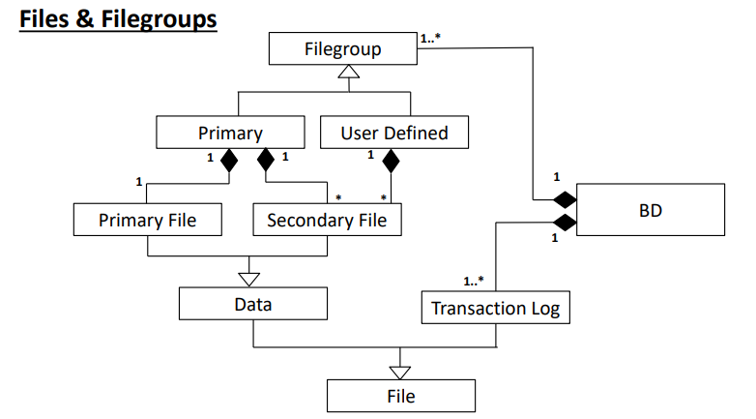

* Os data files Data1.ndf, Data2.ndf e Data3.ndf podem ser criados respetivamente em 3 discos diferentes e atribuídos a 1 filegroup e.g. fgroup1.
* Queries aos dados das tabelas persistidas nestes ficheiros terão eventualmente um melhor desempenho dado que solicitarão informação distribuídas pelos 3 discos
  + Um esquema semelhante pode ser obtido com um único ficheiro, mas criado sobre RAID (Redundant Array of Independet Disks).

# Índices

## **Definições**

* ***Índices***:

Estruturas para aumentar o desempenho no acesso à informação.

* Exemplo: Catálogo de autores numa livraria.
* Fornecem um caminho de acesso aos registos.
* **Um ficheiro de indexação** é constituído por registos, no seguinte formato:



* *Chave de Pesquisa*: atributo ou conjunto de atributos usado para “procurar” os registos num ficheiro.
* Os ficheiros de indexação são de menor dimensão que os ficheiros de dados originais;
* A existência de índices não modifica as relações nem a semântica das consultas.
* Tipos de índices:
* **Índices ordenados** – as chaves de pesquisa são armazenadas por uma certa ordem.
* **Índices Hash** – as chaves de pesquisa são distribuídas uniformemente por “buckets” através de uma função de Hash.

**Índice Primário, Clustered e Secundário**

As entradas de indexação são ordenadas pela chave de pesquisa (e.g. autores no catálogo de uma livraria)

* **Índice Primário** – a ordenação coincide com a ordenação do ficheiro de dados, pelo campo que é também chave primária;
* **Índice Clustered** – é o índice sobre a chave de pesquisa que especifica a ordem sequencial do ficheiro de dados, contudo esse campo não é chave primária;
* **Índice secundário** (nonclustered índex) – índice em que a chave de pesquisa especifica uma ordem diferente da ordem sequencial do ficheiro.

## **Índices Ordenados**

### **Índices “densos”**

* A cada valor da chave de pesquisa corresponde um registo de índice
  + Se houver mais do que um registo com o mesmo valor apontado (caso possível se: chave de pesquisa <> chave primária) então o registo de índice apontará para o primeiro registo do valor apontado e os seguintes registos do mesmo valor serão subsequentes.
    - Está subentendida a ordenação do ficheiro de registos por ordem da chave de pesquisa
* Se for um **dense nonclustering índex**, então cada entrada de registo de índice terá de guardar todos os ponteiros para todas as ocorrências do valor apontado.

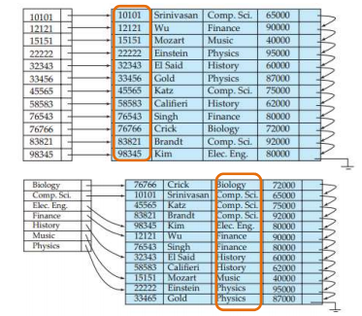

### **Índices “esparsos”**

Contém registos de índice, apenas para alguns dos valores da chave de pesquisa.

* Aplicável quando os registos estão ordenados sequencialmente pela chave de pesquisa;
* Para localizar um registo com o valor K da chave de pesquisa:
  + Localizar o registo de índice com o maior valor < K, da chave de pesquisa;
  + Pesquisar sequencialmente o ficheiro a partir do registo apontado pelo registo de índice.
* Ocupa menos espaço,
* Menor “overhead” nas operações de *insert* e *delete*;
* Normalmente mais lento da procura de registos.

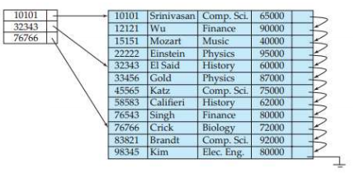

**Avaliação das diferentes técnicas de indexação**

* Nenhuma é absolutamente melhor que outra em todos os aspetos;
* Há que considerar:
  + Tipos de acessos à informação:
    - Registos com um atributo, igual a um valor específico;
    - Registos com um atributo, com valor num determinado intervalo de valores.
  + Tempo de acesso;
  + Tempo para *insert*;
  + Tempo para *delete*;
  + Espaço adicional.
* Dica: uma entrada num índice esparso por cada bloco
  + O custo de processamento está normalmente associado a encontrar e trazer o bloco do ficheiro do disco, uma vez no bloco o tempo de procurar dentro do mesmo é negligenciável.

**Índices multinível**

* Se o índice primário não “cabe” em memória o acesso torna-se dispendioso.
* De modo a diminuir o número de acessos a disco, tratar o índice primário como um ficheiro sequencial e criar um índice esparso sobre o índice primário:
  + **Índice interno** – O ficheiro sequencial do índice primário;
  + **Índice exterior** – Índice esparso do índice primário.
* Se o índice exterior não “couber” em memória, criar um novo nível de índice -> mais um nível;
* Todos os níveis dos índices devem ser atualizados nas operações de *insert*, *update* e *delete* !! (Update: pode ser abordado como um delete + insert).

## Índices Secundários

**Motivação**

* Frequentemente, é necessário pesquisar registos por certos atributos, que não são o atributo da chave de pesquisa do índice primário ou *Clustered*.
* Exemplo – Na base de dados das contas bancárias, e os dados estão ordenados sequencialmente pelo número de conta.
  + Poderei pretender:
    - Obter todas as contas numa determinada agência;
    - Obter as contas em que o saldo está num determinado intervalo de valores.
* Devo então criar índices secundários, para outras chaves de pesquisa.

**Exemplo:**

Índice secundário pelo saldo de conta

* Os índices secundário terão de ser densos!

Os índices secundário terão de ser densos!

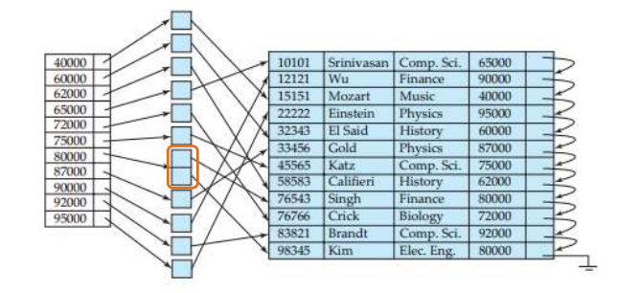

### **Índices Primários e Secundários**

**Considerações**

* Os índices secundários têm de ser densos;
* Os índices aumentam o desempenho na consulta de registos;
* Quando a informação é modificada, cada ficheiro de índice também tem de ser atualizado
  + Introduz acréscimo de processamento quando existe modificação da informação.
* O varrimento sequencial sobre o índice primário é eficiente (os dados estão armazenados sequencialmente, na mesma ordem do índice);
* O varrimento sequencial sobre índices secundários é dispendioso
  + Cada acesso a um registo pode implicar o acesso a um novo bloco de disco.

### **Índices B+ - Tree**

**Características**

* *Balanced Tree* como alternativa aos índices sequenciais:
* Desvantagem dos índices sequenciais:
  + O desempenho diminui à medida que a dimensão do ficheiro aumenta;
  + É necessária reorganização periódica do ficheiro.
* **Vantagem** dos índices B+- Tree:
  + Reorganização automática em alterações pequenas e locais, resultantes das operações de *insert* e *delete*;
  + Não é necessária a reorganização total frequente do ficheiro de modo a manter o desempenho.
* **Desvantagem** dos índices B+-Tree:
  + Acréscimo de processamento em (alguns) insert e delete;
  + Acréscimo de espaço ocupado.
* As vantagens sobrepõem-se às desvantagens, por isso são comumente utilizados

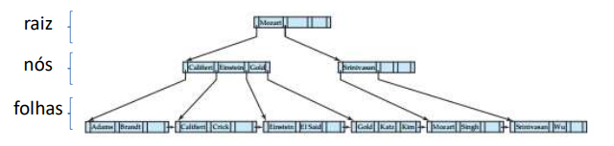

* Normalmente índices densos;
* Organização em árvore que têm as seguintes propriedades:
  + Todos os caminhos da raiz às folhas têm o mesmo comprimento;
  + Cada nó que não é raiz ou folha tem entre [n/2] e n filhos
  + Cada nó folha tem entre [(n-1)/2] e n-1 valores;
  + Casos especiais:
    - Se a raiz não é folha tem pelo menos 2 filhos;
    - Se a raiz é folha, pode ter entre 0 e (n-1) valores

### **Estrutura dos nós**



* Ki são os valores da chave de pesquisa;
* Pi são os apontadores para os filhos (para nós que não são folha) ou, apontadores para registos ou *buckets* de registos (para os nós folha);
* Os valores da chave de pesquisa estão ordenados no nó K1 < K2 < K3 < … < Kn-1.

### **Estrutura dos nós folha**

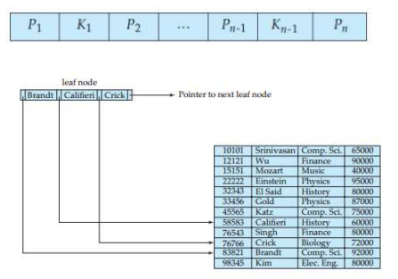

* O apontador Pi, aponta para um registo no ficheiro com o valor da chave de pesquisa Ki, (i = 1,2, … , n-1)
* P**n** aponta para a próxima folha ordenada pela chave de pesquisa.
* Constituem um índice esparso multinível dos nós folha;
* Para um nó não folha com **m** (<n) apontadores:
  + A subárvore apontada por P1 conterá chaves de pesquisa de valor <= K1;
* Para 2 <= i <= n-1,
  + Todos os valores da chave de pesquisa da subárvore para a qual Pi aponta são maiores ou iguais a Ki-1 e menores que Km-1;
* Contém até n apontadores, e pelo menos [n/2];
* O número de apontadores num nó é denominado de *fanout* do nó.

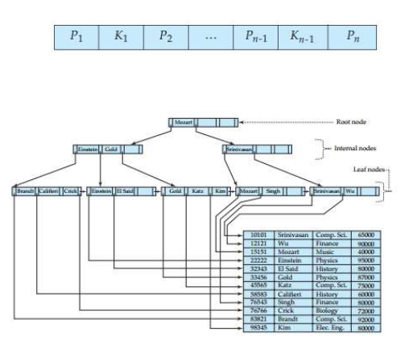

**Altura da árvore e Espaço necessário**

* Consideremos uma entrada no índice: 12 (chave pesquisa) + 8 (apontador) = 20 bytes;
* Com páginas/blocos de 8KB;
* Com cerca de 400 entradas por página,
  + 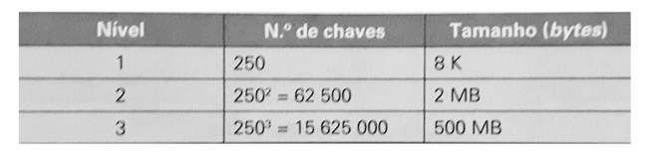Assumindo páginas semipreenchidas contendo cerca de 250 entradas;
* Mesmo contendo 15 milhões de chaves, mantendo a raiz em memória (8K) é possível encontrar qualquer chave com um máximo de 2 acessos ao disco;
* Atualmente dada a memória disponível é possível com 1 ou mesmo nenhum acesso ao disco.

**Consultas**

* Obter os registos com o valor K da chave de pesquisa
  + Inicio no nó raiz
    - Examinar o nó para o valor mais pequeno da chave de pesquisa > K;
    - Se o valor existe, assumir que é Ki. Seguir para o nó filho apontado por Pi;
    - Senão com K >= Km-1, seguir para o nó apontado por Pm;
  + Se o nó “seguido” pelo apontador do passo anterior não é folha, repetir o procedimento anterior;
  + Quando o nó folha, para a chave i, Ki = K, seguir o apontador Pi para o registo ou *bucket*. Senão não existem registos com o valor K.

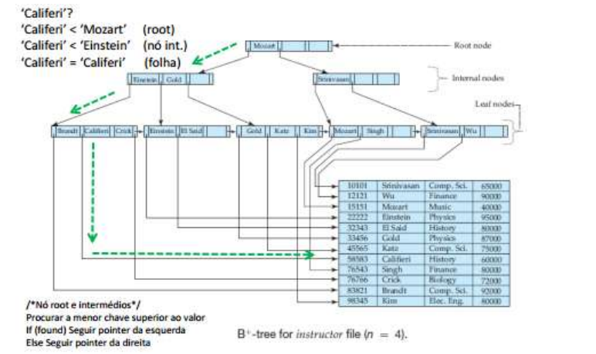

* No processamento de uma consulta, é obtido um caminho entre a raiz e uma folha;
* Se existem K valor de pesquisa, o caminho não é maior que – **[log[n/2](k)]**
* Um nó tem normalmente a dimensão de um bloco de disco, tipicamente 4KB ou 8KB, e *n* por volta de 100 (para 4KB temos 40 bytes por entrada de índice);
* Com 1 milhão de valores de pesquisa e n=100, no máximo são processados 4 (= log50 1 000 000) nós;
* Comparando com uma árvore binária (n=2) seria necessário percorrer 20 nós (=log2 1 00 000)
  + A diferença é significativa pois um acesso a um nó pode ter associado um acesso ao disco.

### **Índices B-Tree**

**Definição**

* Semelhante às B+- Tree, mas elimina redundância de armazenamento dos valores das chaves de pesquisa, pois estes apenas aparecem uma vez na árvore

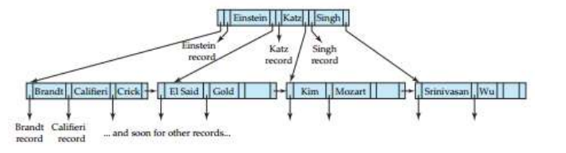

* Estruturas dos nós:
  + Folha;
  + Não folha.

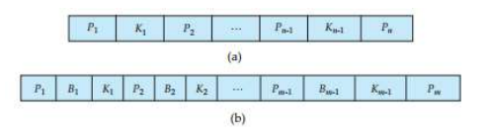

**Características**

* **Vantagens:**
  + Menor número de nós;
  + Por vezes não é necessário percorrer a árvore até às folhas para obter o valor da chave de pesquisa.
* **Desvantagens:**
  + Só uma pequena fração de todos os valores da chave de pesquisa são obtido mais “cedo”;
  + Os nós não folha têm maior dimensão;
  + As operações de *insert* e *delete* têm processamento mais complicado.
* Tipicamente as vantagens não se sobrepõem às desvantagens.

### **Hashing – estático**

**Definições**

* Um *bucket* é uma unidade de armazenamento, que contém um ou mais registos (tipicamente um *bucket* corresponde a um bloco de disco);
* Num ficheiro com organização *hash*, o acesso direto a um bucket, através do valor da chave de pesquisa, é obtido utilizando uma função de *hash*;
* Com K o conjunto de valores da chave de busca e B o conjunto de todos os buckets,
  + **H é uma função de hash de K para B**
* A função de *hash*, é utilizada para aceder, inserir e remover registos;
* Registos com diferentes valores de pesquisa, podem estar associados ao mesmo *bucket;*
  + Assim o bucket tem de ser “varrido” sequencialmente para localizar o registo.

**Exemplo de Ficheiro com organização *hash***



**Funções de Hash**

* No pior caso, a função hash mapearia todos os valores da chave de pesquisa, para o mesmo bucket;
  + Assim o tempo de acesso é proporcional ao número de valores da chave de pesquisa existentes;
* A função *hash* (dispersão) deve cumprir os seguintes requisitos:
  + Uma função **uniforme**, ou seja, cada *bucket* é atribuído o mesmo número de valores da chave de pesquisa (de todo o intervalo de valores possíveis);
  + Uma função **aleatória**, em que cada *bucket* contém, a cada momento, em média, aproximadamente o mesmo número de valores da chave de pesquisa.
* Tipicamente as funções calculam e utilizam a representação binária dos valores da chave de busca (por exemplo a representação binária dos caracteres).

**Funções Hash** (o princípio)

* Função h dispersa valores indexados por vários buckets
  + Cada valor indexado fica num só bucket

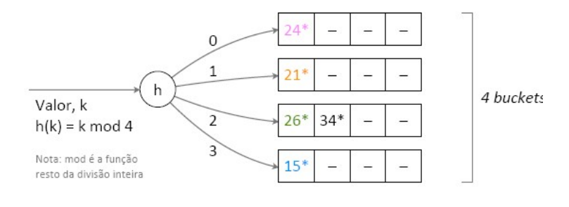

**Exemplos**

Organização *hash* do ficheiro de contas bancárias, utilizando o nome da agência como chave de pesquisa:

* Assumir 26 *buckets*, em que a função de *hash*, associa o valor binário *i* do primeiro caracter do nome, com o *bucket* i;
* Não se obtém uma distribuição uniforme, pois é de esperar mais nomes a começar com a letra A do que com a letra X.

Organização *hash* do ficheiro de contas bancárias, utilizando o saldo como chave de busca:

* Assumir valor mínimo 1 e máximo 100.000;
* Assumir 10 *buckets*, com o intervalos de 1-10.000, 10.001-20.000,…
* A distribuição é uniforme pois cada *bucket* está associado com 10.000 valores da chave.
* Não é aleatória pois é de esperar que existam mais valores entre 1-10.000 do que em 90.001 e 100.000.

### **Bucket overlflow**

Pode ocorrer por:

* Número de *buckets* insuficiente;
* Alguns *buckets* têm mais valores que outros, denominado como *bucket* skew:
  + Múltiplos registos com o mesmo valor da chave de pesquisa;
  + A função de *hash* escolhida, resulta numa distribuição não uniforme dos valores da chave de pesquisa.
* Solução:
  + Cadeias de *overflow* – Os *buckets de overflow* são associados através de uma lista. É denominado *closed hashing*.

### **Índices *Hash***

**Definições**

* Um índice *hash*¸organiza os valores da chave de pesquia, com os respetivos apontadores para os registos, num ficheiro com uma estrutura de *hash*.
* Índices *hash*, são sempre índices secundários
  + **Porquê?**
* Eficientes em consultas de igualdades
  + **Porquê?**
* A função de *hash* associa os valores na chave a um conjunto fixo de *buckets*:
  + Se o número de *buckets* é reduzido, o aumento da BD, provoca *bucket overlflow*, logo diminuição do desempenho;
  + Se o número de *buckets* é elevado (prevendo o aumento da BD), temos desperdício de espaço inicialmente;
  + Se a BD diminui, temos desperdício de espaço (devido ao *bucket overlflow*)
    - Pode-se optar por uma re-organização periódica, mas é muito dispendioso
* Solução: **Hash dinâmico.**

### ***Hash*** **Dinâmico**

**Características**

* Eficiente para bases de dados que aumentam e diminuem de dimensão;
* Permite a modificação dinâmica da função de *hash*
  + Em função do tamanho dos dados (embora processo condicione temporariamente acesso a alguns blocos).
* *Hash* extensível (uma forma de *hash* dinâmico)
  + A função de *hash* gera valores dentro de um intervalo alargado
    - Tipicamente inteiros de 32 bits;
  + Utiliza a cada momento um prefixo para endereçar um conjunto de *buckets*;
  + Sendo *i* o comprimento do prefixo e 0 <= i <=32;
  + Número máximo de buckets: 2^32
  + O valor de *i* varia com a dimensão da base de dados.

**Exemplo:**

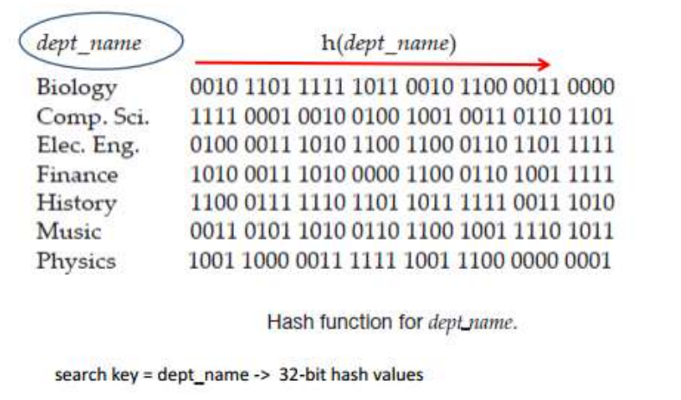

### ***Hash* extensível vs outros métodos**

* Vantagens
  + O desempenho não se degrada com o aumento da dimensão do ficheiro;
  + *Overhead* de espaço mínimo.
* Desvantagens
  + Nível extra para obter o registo procurado;
  + A tabela de endereços de *buckets*, pode tornar-se muito grande (não caber em memória);
  + Alterar a dimensão da tabela de endereços de *buckets*, é uma operação dispendiosa.
* Mais adequado para critérios de pesquisa baseados em igualdades.

# Processamento de Queries

**Fluxo**

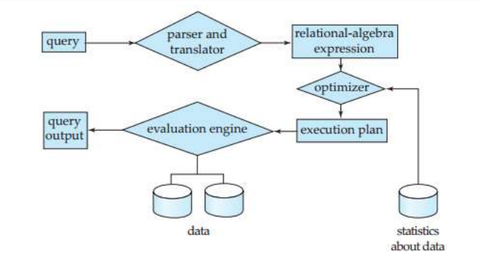

## **Parser**

* Para o início do processamento “efetivo” o SGBD tem de traduzir/representar a query para uma forma “acionável” ao nível de “sistema”
  + O SQL é para humanos!
  + O formato suporta-se na *Álgebra Relacional* e suas equivalências.
* O ***parser*** realizar duas tarefas principais
  + A validação sintática (garantido que a *query* está “conforme” com as relações da BD a que se refere – utilizando o catálogo);
  + Traduz a *query* para uma árvore que representa as “suboperações” que terão de ser realizadas -> **Plano de Execução (ou Avaliação)**

Exemplo:

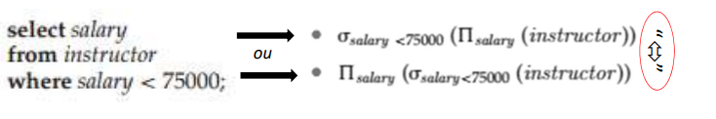

## **Planos de Execução**

* Diferentes planos de execução têm associados diferentes “**custos de execução**”;
* Não é da responsabilidade de quem elabora a *query*, estruturá-la da forma que reduza o seu “custo de execução” (bom pelo menos no sentido deste contexto …);
* Será o *query optimizer* que gerará planos alternativos de execução e avaliará para cada o seu custo de execução afim de selecionar o que efetivamente será executado, considerando:
  + As propriedades (e custos) dos operadores da álgebra relacional;
  + Heurísticas.

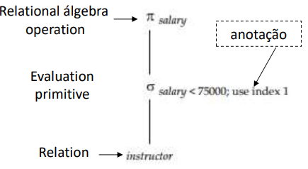

**A Geração das Alternativas**

* A transformação da consulta inicial em alternativas na forma canónica **SPJ** (seleção-projeção-junção) dos operadores da álgebra relaciona, envolve:
  + Formar uma lista dos produtos das relações;
  + Aplicar a essa lista o predicado da cláusula WHERE;
  + Aplicar os agrupamentos;
  + Aplicar a essa lista o predicado da cláusula HAVING;
  + Aplicar as projeções;
  + Aplicar as ordenações.
* As regras de equivalência a álgebra relacional podem permitir grandes reduções no número de tuplos a processar (redução dos tuplos/dados nos processamentos intermédios);
* Também as heurísticas permitem ganhos de performance na execução, e.g.
  + Reorganizar as seleções para que as mais restritivas sejam executadas primeiro (o que reduz o número de tuplos a passar aos operadores ascendetes);
  + Descer projeções o mais possível (reduz o tamanho dos tuplos).

**Exemplo:**

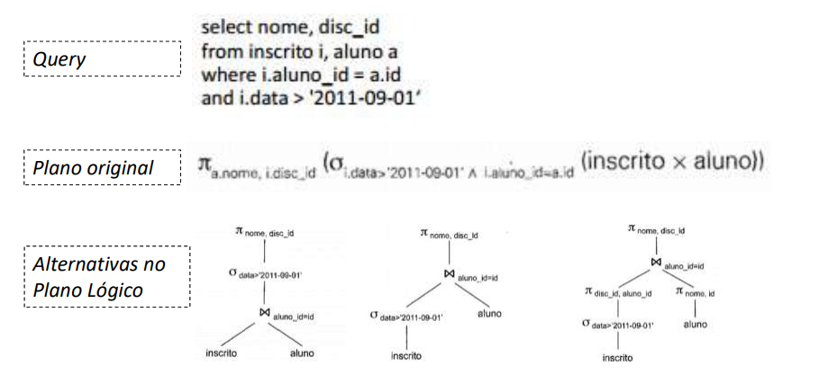

**Avaliação – Estimação do Custo**

* A avaliação de alternativas lógicas de planos de execução poderá ponderar diversos fatores, incluindo:
  + Acessos ao disco;
  + Tempo de CPU;
  + E no caso de BDs distribuídas o custo da comunicação.
* Deverão ser considerados os custos (físicos) associados a cada “sub-operação” e combinados num custo total da *query*;
* Tipicamente a grande fatia do custo a ser ponderada (e mais “facilmente” estimada) prende-se com as necessidades das operações relativamente ao acesso ao disco.

**Avaliação – Estimação do Custo II**

* Contudo as estimativas são de fiabilidade questionável porque:
  + A resposta dependerá dos conteúdos e ocupação do *memory* *buffer*;
  + Com vários discos dependerá de como os dados estão distribuídos
    - E.g. um plano A pode precisar de mais leituras que B e ainda assim ser mais rápido na execução dependendo da distribuição dos dados pelos discos!
* Na prática, é **impossível determinar um custo exato**, da mesma forma que **não é possível gerar em tempo útil todas as alternativas possíveis de processamento de uma dada consulta**;
* O custo calculado pelo SGBD não é o custo real de execução, mas um valor que permite comparar planos alternativos entre si:
  + Alguns SGBD comparam efetivamente o custo calculado com o obtido para atualizar algoritmos de estimativas.

**Avaliação – Estimação de Custo III**

* Outras operações que não a seleção têm cálculos mais complexos!
  + Joins, sorts,…
* Ainda, terá de haver lugar a avaliação de expressões para lá de operações individuais (i.e. de toda arvore e seu contexto de execução), considerando a modalidade:
  + *Materalization:* persistência de resultados temporários (relações) em disco se excedem buffer
    - Há que juntar ao somatório de custo das operações mais estas!
  + *Pipelining* : Modalidade que vai disponibilizando às operações ascendentes resultados à medida que se disponha destes (por oposição a somar o processamento de cada operador em tempo integral).

**Estatísticas sobre os custos**

* As estatísticas são muitas vezes calculadas com base numa amostra dos dados
  + E.g. umas dezenas ou centenas de milhares de tuplos numa relação de milhões;
  + Deve ser uma amostra aleatória (evitar enviesamentos).
* As estatísticas não estão sempre a ser atualizadas!
* A informação estatística sobre as relações pode ser atualizada com periodicidade controlada pelo DBA
  + Comandos para atualizar estatísticas da BD: UPDATE STATISTICS; ANALYZE.
* As atualizações podem ser despoletadas “manualmente” ou periodicamente e/ou associadas a eventos (e.g. threshold de NR, disparity between estimates actual query execution performances/costs).

## **Plano Físico**

* O plano físico (Execution Plan) contém o acoplamento entre os operadores relacionais e os operadores físicos escolhidos para os implementar;
* Um plano físico especifica como a consulta vai ser executada, sendo que a sua construção parte do plano logico anterior, adicionando os operadores físicos mais adequados a cada operação logica, juntamente com os respetivos custos associados;
* Geralmente, um plano lógico pode originar vários planos físicos;
* Os operadores físicos implementam as operações de álgebra relacional;
* O mesmo operador relacional pode ser implementado por mais do que um operador físico e o mesmo operador físico pode implementar mais do que um operador relacional
  + Exemplos:
    - O varrimento de uma tabela pode projetar ao mesmo tempo algumas colunas e efetuar restrições nos tuplos;
    - O operador físico “ordenar” pode ser usado por ORDER BY ou por uma junção por ordenação e fusão.

**Observações**

* Os planos de execução gerados são guardados:
  + Para poderem ser reutilizados;
  + Uma vez que uma recompilação tem um custo associado.
* Contudo,
  + A reutilização de um plano nem sempre é a melhor opção;
  + Dependerá da atual distribuição de dados na relação;
  + E eventuais alterações à *metadata* (e.g. remoção de uma *Constraint* ou *Index*).

# Índices – MS SQL

## **Tipos de Índices MS SQL**

* *Clustered*
  + Ordenado (agrupado);
  + “Armazena” a informação na estrutura de índice.
* *Non-clustered*
  + Apenas “aponta” para a informação.
* Uma tabela **apenas pode conter um índice clustered** e até **999 non-clustered**
* Uma tabela ***sem um índice clustered é denominada de heap.***
* Por defeito o SQLServer cria um índice *unique clustered* na PrimaryKEY, senão houver já criado, outro índice clustered. Nesse caso a PRIMARY KEY terá de ser **indexada em modo nonclusted.**

## **Cover vs Composite Index**

* **Composite:**
  + Indexa um conjunto de colunas.
* **Cover:**
  + Indica num índice non-clustered, informação adicional para ser armazenada juntamente no índice.

## **Filtered índex**

* Exclui do índice um conjunto de registo de acordo com um critério
  + Tem o potencial de melhorar a performance, considerando o número de entradas e operações de atualização.

**Exercício: Índice com múltiplas chaves de pesquisa**

* Exemplo:

“*Select account_number from account where branch_name = ‘Perryridge’ and balance = 1000*

* Estratégias possíveis:
  + Usar um índice para branch_name e testar o valor de balance;
  + Usar um índice para balance e testar o valor de branch_name;
  + Usar índices para branch_name e balance e intersectar os resultados.
* Índices com chaves compostas, estratégias possíveis:
  + Chaves de pesquisa com mais de um atributo – Exemplo: (branch_name,balance);
  + Mais eficiente que índices separados;
  + Também é eficiente em: branch_name = ‘Perryridge’ and balance < 1000;
  + Não é eficiente em: branch_name < ‘Perryridge’ and balance = 1000;

**(Algumas) Linhas orientadores para Indexação**

* Para tabelas frequentemente atualizadas, utilizar poucas colunas indexadas;
* Numa tabela com muitos dados, max taxa de atualização baixa, é recomendada a utilização de vários índices de acordo com o tipo de *queries* previsto;
* Colunas indexadas em modo *clustered índex* devem ter valores de pequena dimensão, não nulos e preferencialmente/tendencialmente únicos;
* Em regra, quantos mais valores duplicados existirem na coluna indexada pior é a performance da indexação;
* Em índices compostos, interessa a ordem das colunas; colunas cujo os valores serão testados na clausula WHERE das *queries* devem ser colocados em primeiro no índex (colunas com os valores “mais únicos” devem ser colocados no fim);
* É muitas vezes desnecessário indexar tabelas de reduzida dimensão;
* Em geral, quando não é a chave de organização do dados deve ainda assim indexar-se a chave primária;
* É normalmente pertinente indexar chaves estrangeiras;
* Regularmente constituem-se índices secundários em atributos nestas condições:
  + Selection or join criteria;
  + ORDER BY;
  + GROUP BY;
  + Operações que envolvem ordenação como a UNION ou o DISTINCT
  + Atributos utilizados em computação de funções, exemplo – “***Select*** *branchNo,* ***AVG****(Salary)* ***from*** *Staff* ***Group*** *by branchNo;*